Reichhaltige Aufgabe zum Thema: 1-20 Elemente sortieren, zählen und der Ziffer zuordnen
Kompetenz: MA.1.A.1.a, MA.1.A.2.a, MA.1.C.1.a, MA.1.C.2.a, MA.3.C.1.a
Zeit | Teilschritte und didaktischer Kommentar | Verlauf |  | Organisatorisches
 |  | Inhalte, Tätigkeit der Lehrperson | Inhalte, Tätigkeit der Kinder | Sozial-  form | Material / Medien
 | - Vorausgehende Übungen: Verschiedene Gelegenheiten aus dem Alltag nutzen, Dinge, Materialien, Elemente, Kinder im Kreis usw. in verschiedenen Anordnungen (strukturiert oder unstrukturiert) zu zählen.  - Bewusst Zeit zum Üben geben: Gleiche Übung mehrmals machen und verschiedene Angebote zum Üben bieten.  - Strategien entwickeln zum strukturiert zählen (z.B.: Element antippen, weiterschieben usw.)  - Zahlenkärtchen auf denen die Anzahl 1-20 verschieden (mit Punkten, Strichen, Ziffern, Würfelbilder, Fingerbilder usw.) dargestellt sind, erkennen und einer Menge zuordnen. | Lehrperson hat Gelegenheit für die individuelle Beobachtung und Lernbegleitung.  Prinzipien wie mitzählen, helfen, vormachen-nachmachen und eine positive Fehlerkultur können dabei eingeübt werden.  Manchmal hilft Humor oder die Themenfigur will unbedingt zählen, verheddert sich promt und weiss nicht mehr weiter oder sie zählt munter in zufälligen Schritten bis hundert. | 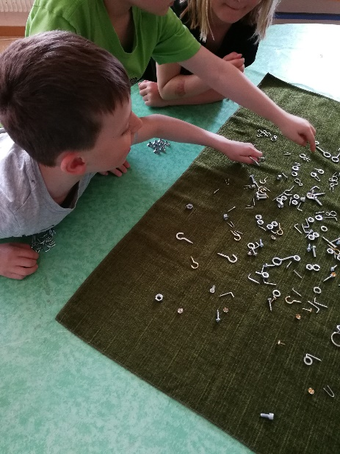  Kleineisenwaren (Schrübli, Nägeli, Hakenschrauben usw.) sortieren. Die Elemente der entstandenen Häufchen auszählen und im Sortierkasten ins entsprechende Fach legen. | EA | Sortierkasten mit 20 verschiedenen Fächli.  20 verschiedene Kleineisenwaren (Schrübli, Nägeli, Hakenschrauben usw.).  Zahlenkärtchen auf denen die Anzahl  1-20 verschieden (mit Punkten, Strichen, Ziffern,  Fingerbilder, Würfelbilder usw.) dargestellt sind.  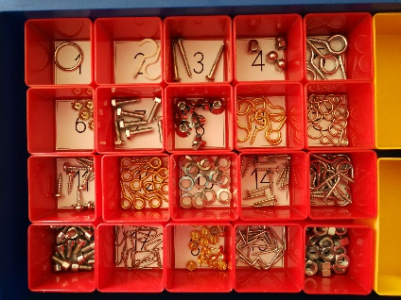
Entwicklungsorientierte Zugänge: Wahrnehmung (2), Zusammenhänge und Gesetzmässigkeiten (5), Sprache und Kommunikation (8)

Reflexion und Weiterführung (nächste Schritte)

Möglichkeiten der inneren Differenzierung:
- Weit entwickelte Kinder können die Anzahl 1-20 in Ziffern auf Kärtchen oder in die Tabelle schreiben (vorbereitetes Arbeitsblatt mit zwei Spalten: bildliche Darstellung des Elements → Anzahl in Ziffern), die Kärtchen mit Ziffern ordnen und in der richtigen Reihenfolge von 1-20 hinlegen (oder in den Sortierkasten legen), strukturiertes Zählen von Dingen / Elementen (hier in Form von Kleineisenwaren) 1-20 festigen.
- Die jüngsten Kinder können kleine Mengen 1-10 strukturiert zählen, die Anzahl verschieden darstellen (z.B. mit Punkten oder Strichen), Mengenbilder zu Anzahl zuordnen, sich mit Sortieren der Kleineisenwaren beschäftigen und lediglich die kleinen Mengen 1-10 zählen, eigene Darstellungsweisen von einer bestimmen Anzahl wählen.
Ruth Hänni, Basisstufe Belpberg, 30. Dez. 2018

